
Evaluation formative : cuire à la marmite à vapeur Séquence n°2

 | Complète la feuille suivante en t’aidant de ton Croqu’menus p.60
7. Base de cuisson
  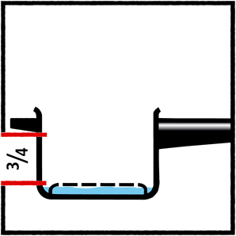 | Je peux remplir la marmite à pression jusqu’au  ¾ de la hauteur.
8. Base de cuisson
  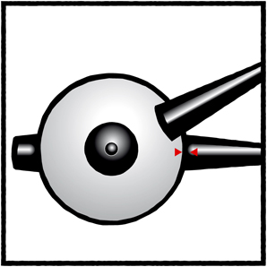 | Comment fermer la marmite à pression  - Vérifier la soupape  - Poser le couvercle  - Vérifier les repères  - Superposer les poignées
9. Base de cuisson
  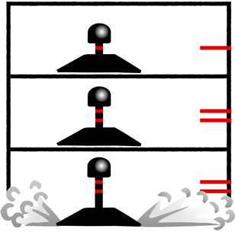 | Comment agir suivant les différentes marques rouges  1ère marque rouge : réduire la chaleur  2ème marque rouge : début de la cuisson  la 2ème marque doit toujours être visible  Trop de pression : retirer la marmite du feu et réduire la chaleur
 | Compter ¹/₅ du temps de cuisson normal.
 | Dans une casserole normale | Dans une marmite à vapeur
Haricots | 30 à 40 min | 6 à 8 min
Carottes | 15 à 20 min | 3 à 4 min
Haricots noirs | 60 à 90 min | 12 à 18 min
Pommes de terre en robe des champs | 30 à 50 min | 6 à 10 min
Ragoût | 90 à 120 min | 18 à 24 min
Chili con Carne | 60 à 90 min | 12 à 18 min

10. Base de cuisson
  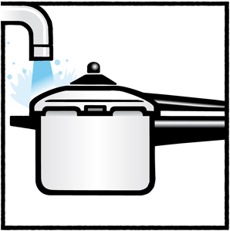 | Avant d’ouvrir, attendre que la marmite ne soit plus sous pression  Je vois cela quand la soupape est complétement descendue  J’ai différentes possibilités pour faire descendre la pression et pour ouvrir la marmite  - Poser la marmite sur une surface de cuisson froide  - La rafraichir sous l’eau courante

